Отдел образования

Администрации Егорлыкского района

**Материалы заочного этапа**

**Фестиваля муниципальных профессиональных педагогических сообществ, посвященного 80-летию Ростовской области и пятилетию Фестиваля профессиональных клубов «Учитель Дона»**

**Опыт работы творческой группы учителей Егорлыкского района**

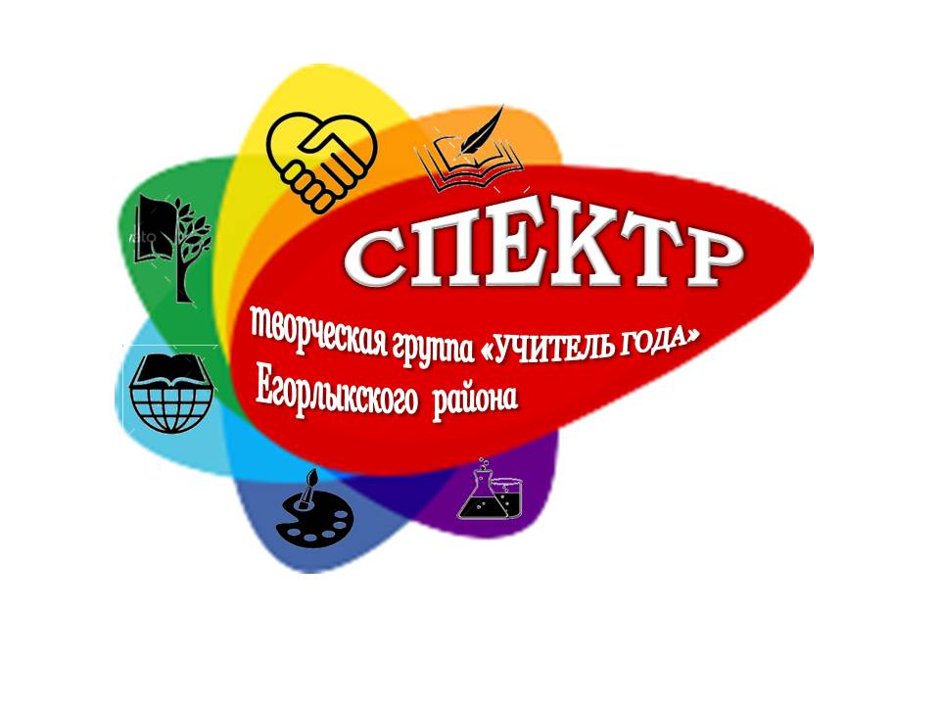

ст. Егорлыкская

2017 год

**Введение**

Организация работы творческих объединений педагогов в современной образовательной ситуации является мощным фактором совершенствования их профессиональных компетенций. Педагоги, способные к продуктивной творческой деятельности, собственной профессиональной компетентности, способны удовлетворить потребности общества. Поэтому важно создать условия для становления педагога-профессионала.

**Условия возникновения и становления опыта.**

В ноябре 2012 года на базе МБОУ Егорлыкской СОШ №1 был создан школьный клуб творческих педагогов (приказ МБОУ Егорлыкская СОШ №1 №201 от 16.11.2012г.), который начинался с небольшой группы единомышленников для реализации совместных творческих проектов. Идея создания школьного клуба пришла не случайно: на это оказал влияние такой фактор, как участие учителей школы Поляковой С.В. и Ступак Г.Н. в межрегиональном семинаре в п. Лазаревское, гдеизучался опыт коллег по организации творческих клубов «Учитель года». Возглавила работу клуба победитель конкурсного отбора лучших учителей приоритетного национального проекта «Образование» 2007 года Светлана Викторовна Полякова.

После долгих дебатов появилось название клуба «Содружество», разработано положение о клубе, план работы (приложение №1, приложение №2) и определена тема опыта, над которой предполагалось работать: «Повышение профессионального мастерства педагогов и развитие конкурсного движения». Выбор темы был не случаен. Для достижения высоких результатов в учительских конкурсах необходимоформирование потребностей и мотивов, отражающих побуждения учителя к оцениванию и обобщению своего опыта, к возможности творческого роста. Налицо одно из противоречий конкурсного движения: мотивы к участию в конкурсе есть, но систематизировать свой опыт не всегда получается, в первую очередь из-за отсутствия времени и методического опыта. Желание преодолеть противоречие между огромной занятостью учителя и возможностями для успешной профессиональной творческой деятельности заставило участников клуба пересмотреть подходы к организации конкурсной подготовки.

Первое, с чего решили начать:

-изучение методической литературы и передового опыта по данной проблеме;

-анализфактического состояния результативности участия учителей школы в конкурсном движении;

- активная пропаганда конкурсного движения «Учитель года»;

- активное вовлечение в работу клуба потенциальных участников конкурса;

- отбор участников конкурса и дальнейшее их сопровождение.

**Актуальность и перспективность** опыта очевиднаи заключается в том, что своевременная методическая помощь конкурсанту в процессе сопровождения дает ему возможность развивать творческий потенциал в полной мере, что способствует еготворческой самореализации.

Деятельность членов клуба ориентирует педагога-конкурсанта на значимые для него ценности в ходе совместной работы.

Таким образом, актуальность опыта вытекает из анализа главного противоречия, которое сложилосьна современном этапе:

-противоречие между возможностями современного учителя и новым социальным заказом общества (сегодняшняя жизнь требует педагога активного, внутренний потенциал которого раскрыт прежде всего для него самого).

Данное противоречие предполагает решение важных целей и задач.

**Целью** деятельности педагогического клуба «Содружество» (далее Клуб) является: формирование у педагогов высоких профессиональных идеалов, потребностей в постоянном саморазвитии и самосовершенствовании.

**Задачи** клуба:

- удовлетворять потребности педагогов в непрерывном образовании и оказывать им помощь в преодолении различных затруднений;

- способствовать формированию индивидуального стиля творческой деятельности;

- помогать в первую очередь молодым педагогам внедрять современные подходы и передовые педагогические технологии в образовательный процесс;

- делиться своим опытом работы с педагогическим сообществом через публикации в сети Интернет и печатных изданиях.

**Основные направления** работы Клуба:

- формирование индивидуального профессионального стиля творческой деятельности педагогов через внедрение прогрессивных образовательных технологий;

- организация профессиональной коммуникации;

- мотивация самообразования;

- проведение опытными педагогами учебно-методических занятий для начинающих педагогов.

По масштабам деятельности клуб - многопрофильный.

По преобладающему виду деятельности - творческий, дискуссионный.

По возрастному признаку – разновозрастной.

**Теоретическая база опыта.**

В своей работе по профессиональному совершенствованию члены клуба опирались на труды известных педагогов: М.М.Поташника, В.С.Решетько и др.

Так, по мнению М.М.Поташника, профессиональные объединения педагогов - это самопроизвольно возникшая или целенаправленно созданная группа учителей, психологов, членов школьной администрации (приглашенных), определенным образом оформленная, призванная решать те или иные задачи школы и самих членов объединений. Назначение, функции профессиональных объединений многообразны, способствуют включению учителей в принятие управленческих решений, в управление школой. Любое профессиональное объединение педагогов выступает как система их совместной деятельности, их профессионального общения и как любая система характеризуется набором определенных параметров.

**Новизна опыта.**

Новизна опыта заключается в том, что в работе с потенциальными конкурсантами используются нестандартные приемы, методы, формы, использование которых способствует развитию творческого потенциала учителя.

**Технология опыта.**

* Выявление интересного опыта, полезных педагогических находок, трудностей и проблем в рамках работы клуба.
* Изучение и анализ результатов работы клуба с целью установить факторы, обуславливающие высокие показатели работы.
* Разработка инновационной системы методов и средств, позволяющей повысить эффективность методической помощи наставников.
* Рационализация отдельных сторон педагогического труда и творческий подход к применению устоявшихся методик.

В соответствии с этими показателями определяются потребности педагогов в профессиональном развитии и вырабатываются рекомендации по наиболее эффективным формам и методам методической работы для конкретного конкурсанта.

**Основная деятельность.**

Наш клуб стал инструментом организации неформального профессионального общения и пропаганды конкурсного движения «Учитель года». Приоритетным направлением в организации его работы стала деятельность, стимулирующая передачу педагогического мастерства более опытных коллег молодым педагогам.

По 2017 год педагогический клуб «Содружество» был составной частью школьной системы научно-методического сопровождения педагогов школы.

В рамках деятельности клуба были проведены следующие мероприятия:

- оказание помощи в подготовке и проведении районных конкурсов «Учитель года Дона»;

- мастер – классы для потенциальных конкурсантов: Полякова С.В.,(«Работа в сетевых сообществах и участие в проектах», «Портфолио учителя»), Ступак Г.Н.(«Использование ЦОР в образовательном процессе»), Беленко В.В.(«Работа с интерактивной доской»);

- открытые уроки членов клуба, с целью демонстрации современных технологий: Полякова С.В., Беленко В.В.

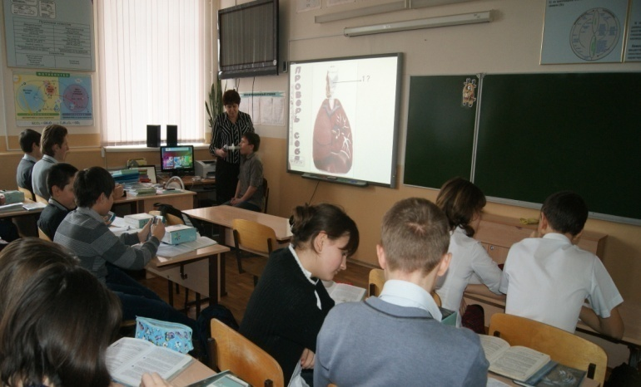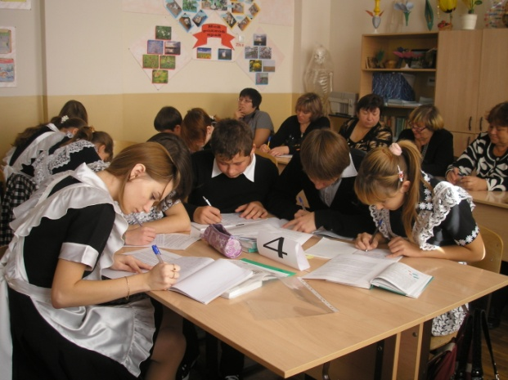

**Полякова С.В.**

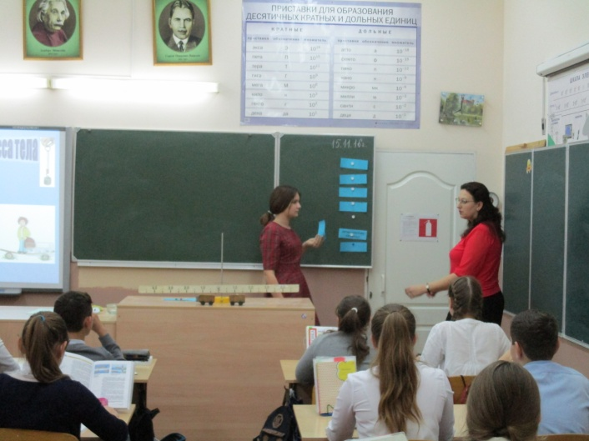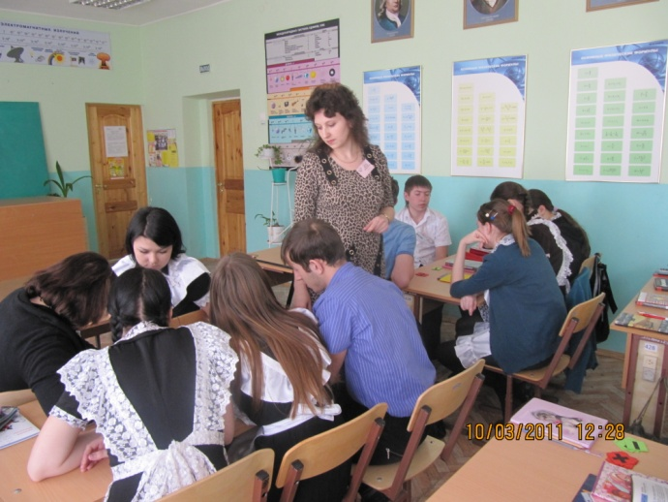

**Беленко В.В.**

- открытые уроки конкурсантов в рамках подготовки к конкурсу и отработки критериальных требований конкурса: Юресько Т.А., Маренко Е.В., Афанасьева Е.В.

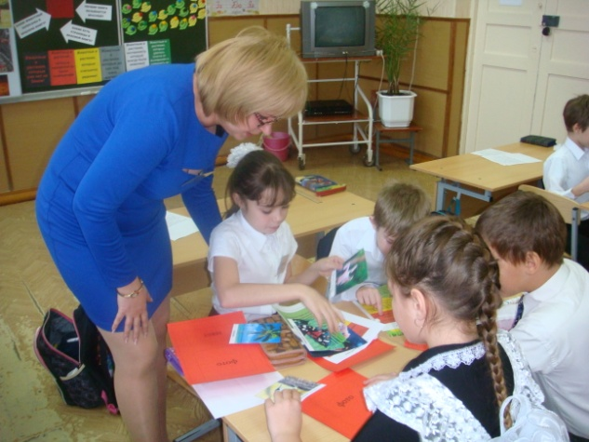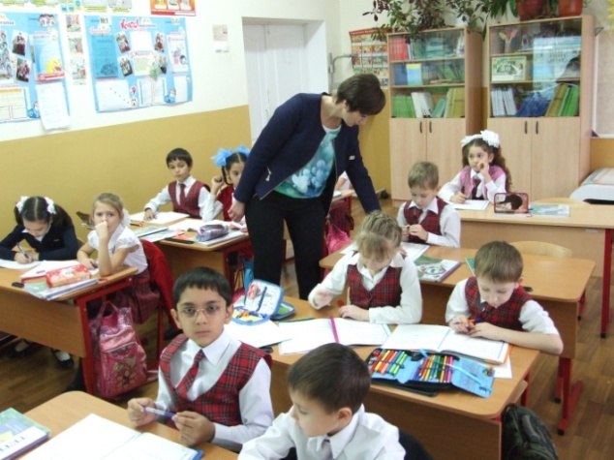

**Юресько Т.А**

**Маренко Е.В**

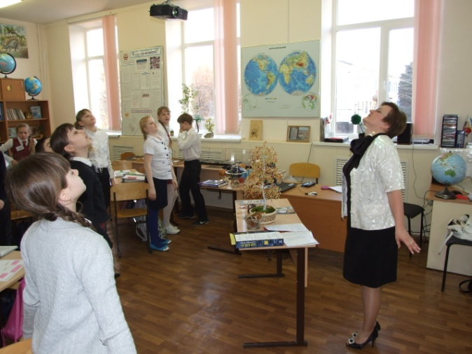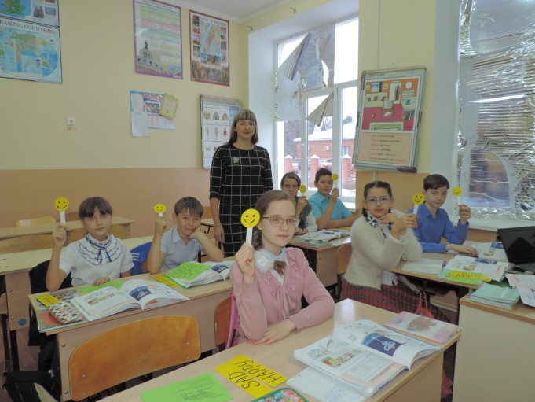

**Афанасьева Е.В.**

**Ступак Г.Н.**

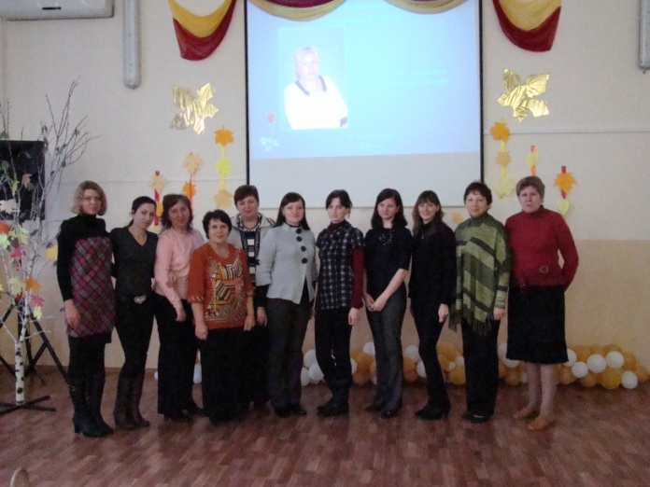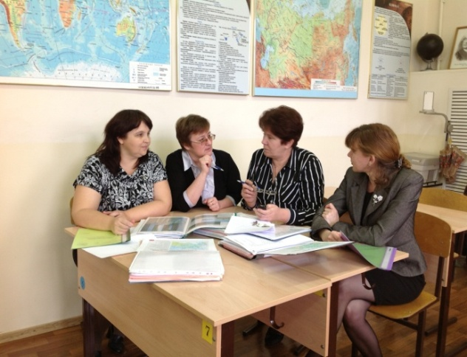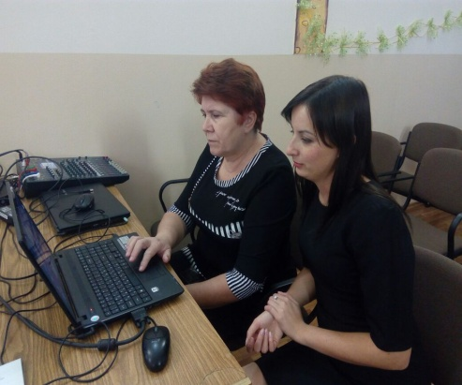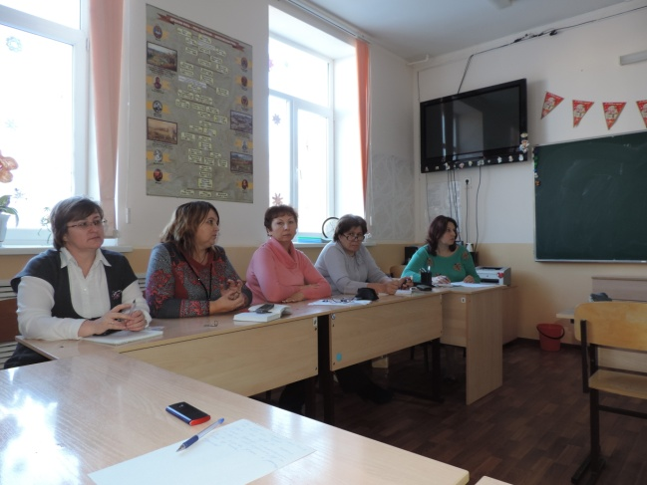

**Методические семинары и собеседования по проблемам, возникшим в ходе подготовки к конкурсу «Учитель года Дона»**

- организация участия педагогов школы в межрегиональном семинаре в

п. Лазаревское: творческие мастерские «Театральная педагогика как средство развития коммуникативной культуры школьников»- Афанасьева Е.В.

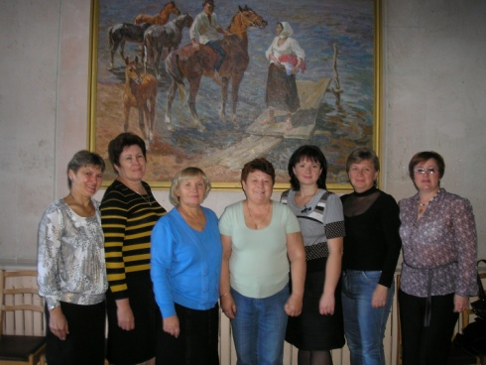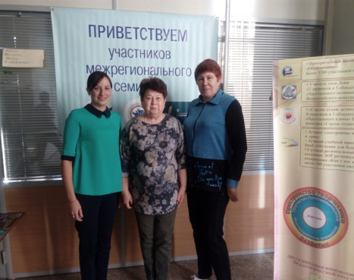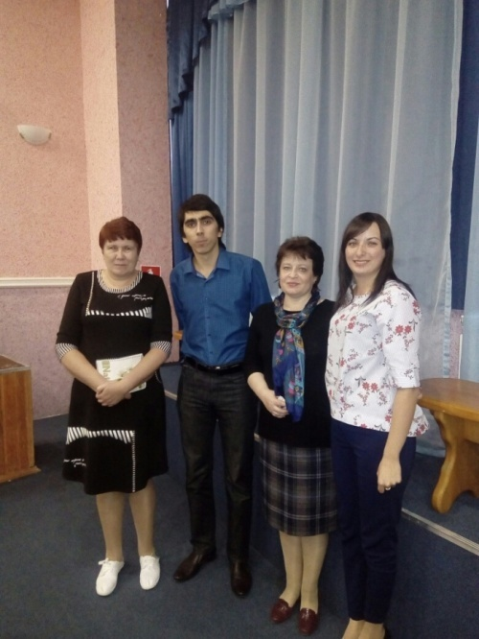

**п. Лазаревское 2017год**

**п. Лазаревское 2012 год**

- организация участия потенциальных конкурсантов во Всероссийском конкурсе «Первые шаги в науку» в г. Москва (2016г), Межрегиональном молодежном педагогическом форуме п. Лазаревское (март 2017г):

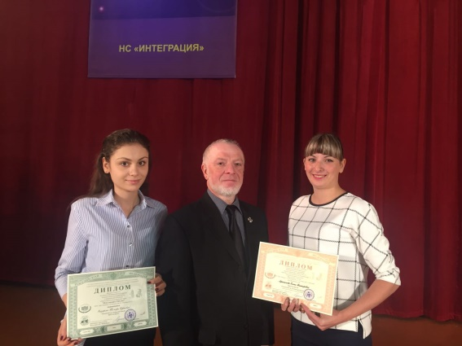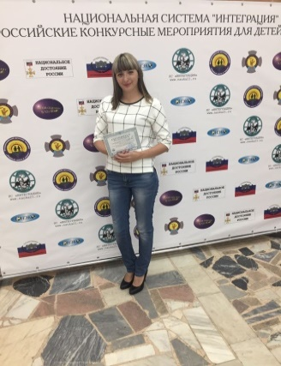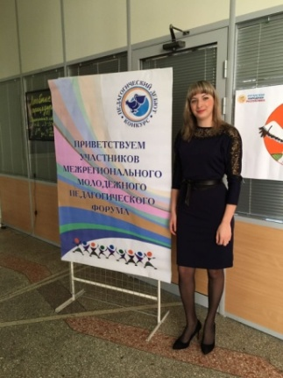

**п. Лазаревское**

**(Март 2017г)**

**Москва (2016г)**

Материалы членов клуба опубликованы в методическом сборнике, издаваемом творческой группой: «Инновационные педагогические технологии в практике работы педагогов ЕСОШ№1», издательство МБОУ ЕСОШ №1, ст. Егорлыкская, 2015 г.

Полякова С.В. периодически размещает свои методические наработкив сетевом педагогическом сообществе(2016 – 2017 гг):

-электронныйжурнал «Наставник», тема: «Жизненные формы травянистых растений».(<https://nastavnik-five.ru/node/9652>);

- сетевое образовательное сообщество«Открытый класс», эссе «Причина конфликтов у школьников».(<http://www.openclass.ru/node/513037>);

- электронный журнал «Авантаж», тема: «Жизненные формы растений».(<http://pedagogika-smi.net/load/vserossijskie_konkursy_2016_2017_uchebnogo_goda/konkurs_pedagogicheskoj_proektnoj_dejatelnosti/referat_na_temu_zhiznennye_formy_travjanistykh_rastenij/90-1-0-371>).

Работы других участников творческой группы также размещены на личных сайтах или мини-сайтах (<https://nsportal.ru/viktoria-belenko>,<https://nsportal.ru/velichko-elena-viktorovna>, <https://pedsovet.org/users/user/viewPersonalData/id/142061>).

**Оптимальность и эффективность используемых средств.**

Высокий уровень профессионально-педагогических качеств членов клуба позволил добиться устойчивых положительных результатов участия учителей школы в конкурсе «Учитель года Дона». Каждый наш конкурсант получил возможность творчески проявить свою индивидуальность и добиться качественных результатов.

Ежегодно, начиная с 2012 года, педагоги – члены Клуба принимали участие в конкурсных отборах «Учитель года Дона». Победителями конкурсных отборов в рамках муниципального уровня за период 2014-2017 годы стали 4 педагога: Ступак Г.Н. (2014), Юресько Т.А. (2015), Маренко Е.В. (2016), Афанасьева Е.В. (2017).

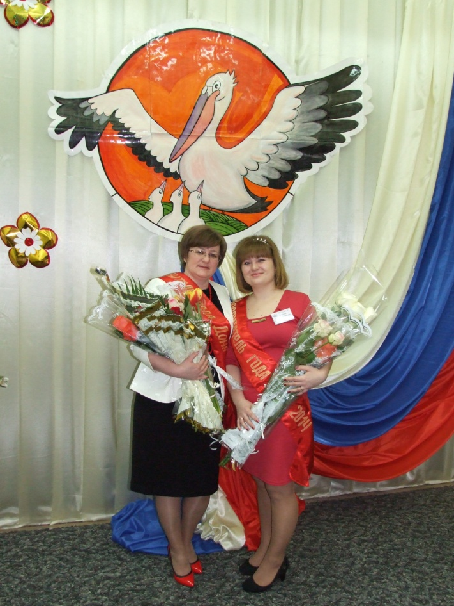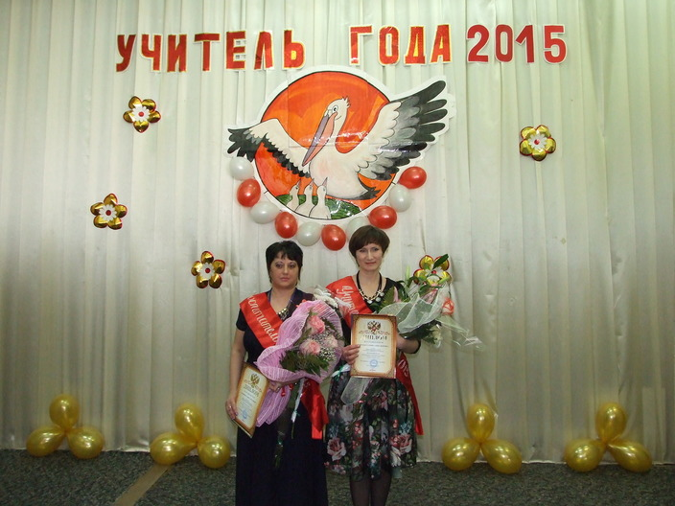

**2015 год Юресько Т.А.**

**2014 год Ступак Г.Н.**

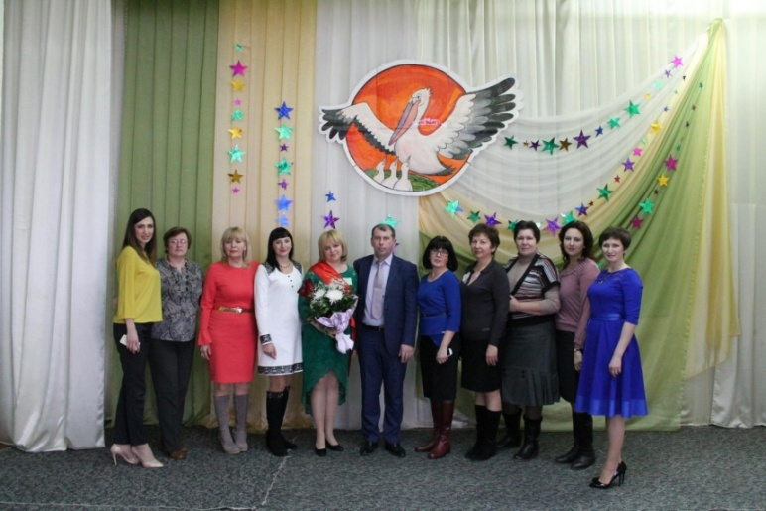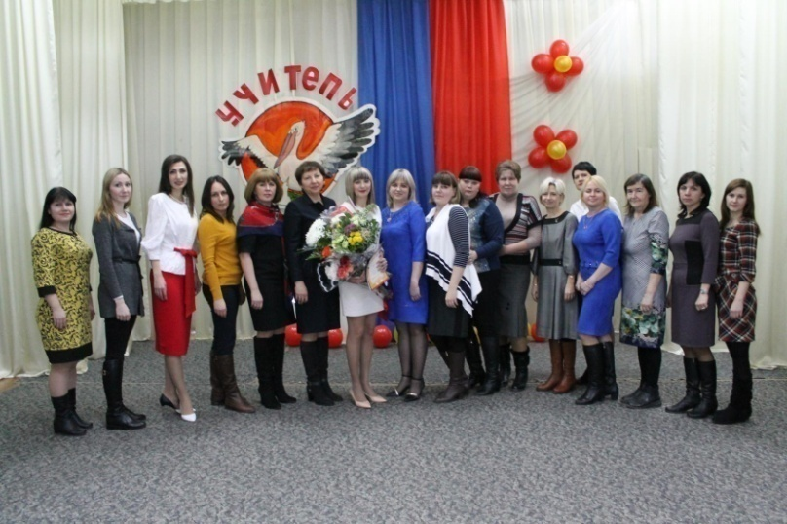

**2017 год Афанасьева Е.В.**

**2016 год Маренко Е.В.**

Много ли это, мало ли - оценить трудно. Пять лет творческой работы, активного распространения инновационных идей, пять лет содружества, поиска и вдохновения, практических семинаров и мастер-классов, успешного участия в конкурсе «Учитель года Дона»…

**Адресная направленность опыта.**

Данный опыт работы школьного клуба «Содружество» может быть использован на различных уровнях при организации работы по пропаганде и сопровождению конкурсного движения «Учитель года».

**Вывод:**

Таким образом, членами нашего клуба была создана модель организации методической работы, которая, на наш взгляд, способствует не только повышению профессионального мастерства и личностному росту каждого педагога, но и раскрытию его творческих возможностей.

**Выход на новый уровень.**

По инициативе отдела образования Егорлыкского района в октябре 2017 года была созданамуниципальная творческая группа педагогов, которая стала правопреемником школьного педагогического клуба «Содружество» (Приказ №552 от 10.10.2017 г.), <http://egroo81.narod.ru/metod_5.htm> (Приложение №3).

Группа «Учитель года – СПЕКТР» создана на общественных началах, объединяет лучших работников образовательной сферы – победителей и участников педагогических конкурсов разных уровней, учителей высшей категории, имеющих большой стаж педагогической деятельности, инициативных творческих учителейсо свежим взглядом на проблемы современного образования – для расширения профессионального общения и диссеминации инновационного опыта с целью формирования и пропаганды позитивного имиджа современного работника образования.

Название группы «Спектр»отражает главные факторы успешной работы:

-**С**одружество

-**П**ерспектива

-**Е**динство

-**К**ультура

-**Т**ворчество

-**Р**азвитие

Эмблема группы:



Девиз группы:«Содружество учителя с учеником даёт плоды посеянных семян…»

Руководитель группы: Полякова С.В., учитель биологии высшей категории МБОУ Егорлыкской СОШ №1, победитель конкурсного отбора лучших учителей приоритетного национального проекта «Образование» 2007 года.

Среди членов творческой группы 2 победителя районного этапа конкурса «Учитель года Дона» (Ступак Г.Н. и Афанасьева Е.В.), 2 победителя конкурсного отбора лучших учителей приоритетного национального проекта «Образование» (Полякова С.В. и Ступак Г.Н.).

**Совет творческой группы:**

**Полякова С.В, Реуцкая Е.С., Скурихина С.В., Беленко В.В.**

Наша творческая группа – это добровольное объединение педагогов района, в основе деятельности которой лежат следующие принципы:

- принцип делового сотрудничества;

- добровольного участия;

- самоценности инновации.

Целью деятельности творческой группы является повышение профессионального мастерства и развития конкурсного движения на территории Егорлыкского района.

В число задачнашей творческой группы входят:

- привлечение общественного внимания к проблемам образования;

- повышение престижа профессии педагога;

- выявление и поддержка творчески работающих педагогов;

- распространение передового опыта работы педагогов Егорлыкского района;

- участие в организации и проведении конкурсов профессионального педагогического мастерства;

- оказание методической помощи молодым педагогам.

Формы деятельности творческой группы – мастер-класс, открытые уроки, мастерские, методические посиделки и др.

Основные направления деятельности творческой группы педагогов «Спектр»:

- организация конкурсного движения «Учитель года»;

- распространение передового педагогического опыта;

- информационная поддержка деятельности творческой группы.

Ожидаемые результаты:

**-** объединение учителей-предметников для повышения эффективности методической деятельности;

-увеличение доли учителей района, принимающих участие в конкурсах профессионального мастерства;

- повышение результативности участия учителей района в профессиональных конкурсах;

- содействие формированию имиджа Егорлыкского района, как района с высоким уровнем педагогической культуры;

- закрепление высокой профессиональной репутации учителей Егорлыкского района на региональном, межрегиональном уровнях.

Сейчас в составе творческой группы «Спектр» 10 педагогов Егорлыкского района.

Члены творческой группы активно участвуют в подготовке и организации районного конкурса «Учитель года Дона»: проводят занятия на обучающих семинарах, работают в жюри конкурса, обеспечивают психологическое сопровождение конкурсантов.

Общение учителейтворческой группы «Спектр» с учителями района, региона, России осуществляется через индивидуальные сайты, через межрегиональный семинар в п. Лазаревское, через очные конкурсы в г. Москва, через курсы в ГБУ ДПО РО РИПК и ППРО, через педагогические форумы в сети Интернет.

Такое общение обогащает опыт педагогов; позволяет презентовать собственный педагогический опыт на всех уровнях.

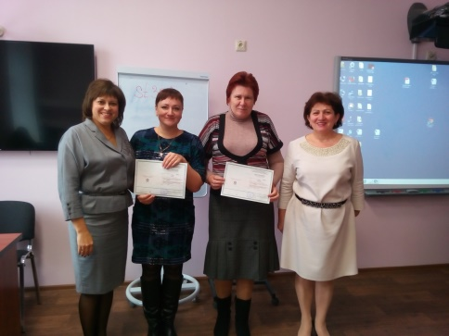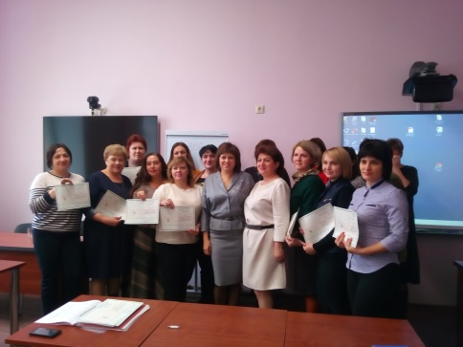

**Курсы в ГБУ ДПО РО РИПК и ППРО**

**«Проектирование пространства профессионального развития педагога как творческой профессионально-компетентной личности в условиях конкурсных и аттестационных процедур» (Октябрь 2017г.)**

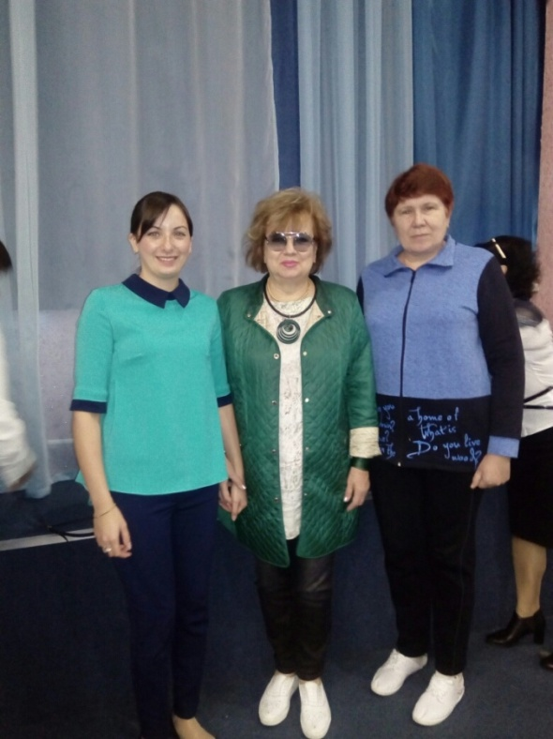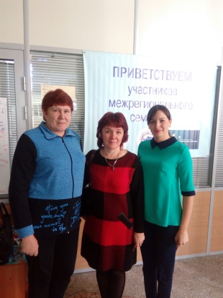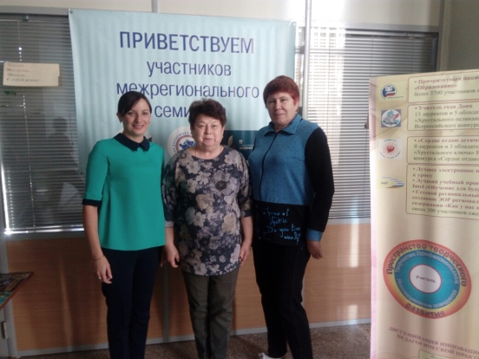

**п. Лазаревское ноябрь 2017г.**

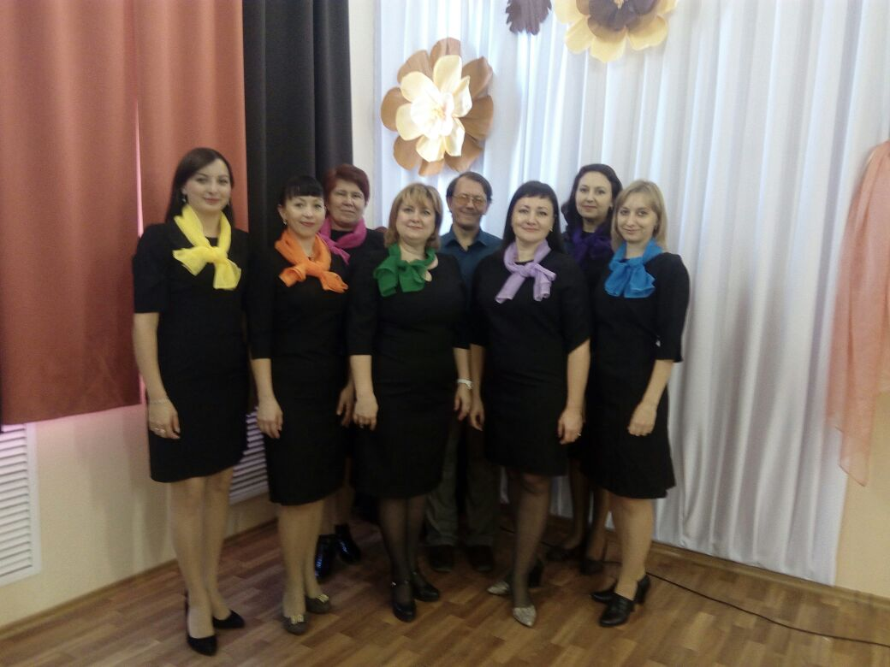



**Творческая группа учителей Егорлыкского района «Спектр» (октябрь, 2017г)**

**Приложения:**

Приложение №1

**Положение о Клубе «Содружество»**

I. Общие положения

1.1. Клуб учителей «**Содружество»**» МБОУ ЕСОШ №1 (далее Клуб) создан *с целью повышения профессионального мастерства педагогов и развития конкурсного движения.*

1.2. Клуб – добровольное объединение педагогов - участников районного и областного конкурсов профессионального мастерства «Учитель года», «Учитель Дона», победителей ПНПО, стремящихся передавать свой опыт коллегам.

2. Задачи Клуба:

-привлечение общественного внимания к проблемам системы образования.

-повышение престижа профессии педагога.

-выявление творчески работающих педагогов, поддержка талантливых работников образования, внедряющих инновационные образовательные программы.

-распространение передового опыта работы педагогов МБОУ ЕСОШ №1.

-участие в организации и проведении конкурсов профессионального педагогического мастерства.

3. Основные направления деятельности

I. Организация конкурсного движения «Учитель года»:

- пропаганда конкурсного движения «Учитель Дона», вовлечение в движение потенциальных участников конкурсов.

- участие в подготовке и организации районного конкурса профессионального мастерства «Учитель Дона».

-проведение семинаров для потенциальных участников районного конкурса «Учитель года Дона».

II. Распространение передового педагогического опыта:   
2.1. Пропаганда передового педагогического опыта:

-подготовка и проведение семинаров и творческих мастерских для педагогов школы;

- представление материалов из опыта работы победителей районного конкурса «Учитель Дона» в банк педагогической информации клуба;

- подготовка к публикации материалов участников районных, областных и Всероссийских конкурсов профессионального педагогического мастерства «Учитель Дона» в информационно-методическом журнале школы и других журналах и периодической печати.

- сотрудничество с другими клубами области.

III. Информационная поддержка деятельности Клуба:

- размещение информации на сайте МБОУ ЕСОШ №1 о деятельности Клуба;

IV. Управление Клубом

4.1. Органом управления Клубом является общее собрание (далее собрание).   
4.2. Собрание имеет право решать все вопросы, связанные с деятельностью Клуба (планирование, выработка тактики и стратегии, изменение Положения и др.). К исключительной компетенции собрания относятся:

-рассмотрение Положения о Клубе, внесение изменений и дополнений к нему;

-определение основных направлений деятельности;

-решение о реорганизации и ликвидации Клуба.

4.3. Собрание созывается 1 раз в год. Собрание является правомочным, если на нем присутствуют более половины его членов.   
4.4. Решение на собрании принимается простым большинством голосов.   
4.5. Решение собрания фиксируется в протоколах, ответственность за ведение которых несет председатель Клуба.

4.6. Во главе Клуба находится председатель, избираемый членами клуба на 2 года путем голосования простого большинства голосов.   
Функции председателя Клуба:

-организация, координация и контроль деятельности членов Клуба;

-взаимодействие с различными социальными институтами при выполнении программы деятельности Клуба;

-текущее и перспективное планирование деятельности Клуба;

-представление интересов Клуба во всех организациях, учреждениях и др.

V. Права и обязанности членов Клуба

5.1. Членами Клуба могут стать участники конкурсов профессионального мастерства, представители педагогического сообщества школы, поддерживающие конкурс и признающие цели Клуба.

5.2. Прием в члены Клуба осуществляется на основе личного письменного заявления.   
5.3. Члены Клуба имеют право:

-пользоваться информацией о деятельности Клуба;

-участвовать в семинарах, творческих мастерских, мастер - классах, конференциях;

-вносить свои предложения в программу деятельности Клуба.

5.4. Члены Клуба обязаны:

-быть проводниками идей деятельности Клуба в ОУ;

-регулярно информировать педагогическое сообщество ОУ о ситуации, мероприятиях, связанных с конкурсным движением, о проблемах конкурсантов;

-соблюдать настоящее Положение.

Приложение №2

АДМИНИСТРАЦИЯ ЕГОРЛЫКСКОГО РАЙОНА

ОТДЕЛ ОБРАЗОВАНИЯ

ПРИКАЗ

10.10.2017 г. №552

ст. Егорлыкская

Об организации работы

творческой группы

В целях успешной реализации программы развития системы образования района, ее методического обеспечения, создания благоприятных условий для проявления педагогической инициативы, подготовки участников конкурса «Учитель года»

ПРИКАЗЫВАЮ:

1. Утвердить Положение о Творческой группе «Учитель года» [(приложение №1).](http://www.arkh-edu.ru/events/projects/okug/images/polojenie.doc)

2. Организовать Творческую группу по подготовке участников конкурса «Учитель года».

3. Назначить руководителем Творческой группы Полякову С.В., учителя биологии МБОУ ЕСОШ №1.

4.Утвердить состав участников Творческой группы конкурса «Учитель года»:

Реуцкая Е.С. - зав. методическим кабинетом отдела образования Администрации Егорлыкского района;

Трощиева А.С.- методист методического кабинета;

Лебединская Л.В. - методист методического кабинета;

Ступак Г.Н.- учитель географии МБОУ ЕСОШ№1;

Беленко В.В. - учитель физики МБОУ ЕСОШ№1;

Афанасьева Е.В. - учитель иностранного языка МБОУ ЕСОШ№1;

Жаркова Л.П. - учитель русского языка и литературы МБОУ ЕСОШ№1;

Ковалевский А.И. - учитель информатики МБОУ ЕСОШ№1;

Великохатская Н.В. - педагог - психолог МБОУ ЕСОШ№7 им.О.Казанского;

Скурихина С.В. - зам.директора по УВР МБОУ ЕСОШ№7 им.О.Казанского.

5. Руководителю Творческой группы разработать текущее и перспективное планирование деятельности Творческой группы до 1 ноября 2017 г.

6. Настоящий приказ довести до сведения должностных лиц, указанных в нем.

7. Контроль за исполнением приказа и координацию работы творческой группы возложить на заведующего методическим кабинетом Реуцкую Е.С.

Заведующий  С.А. Господинкин

Приложение №1

к приказу отдела образования

Администрации Егорлыкского района

от 10.10.2017г. №552

**Положение о Творческой группе «Учитель года»**

**«СПЕКТР»**

**1. Общие положения:**

1.1. Районная творческая группа «Учитель года» - «СПЕКТР» Егорлыкского района (далее творческая группа) создана с целью повышения профессионального мастерства педагогов и развития конкурсного движения на территории Егорлыкского района Ростовской области.   
1.2. Творческая группа – добровольное объединение педагогов - участников районного конкурса профессионального мастерства «Учитель года», победителей районного и областного конкурсов «Учитель года», стремящихся передавать свой опыт коллегам.   
1.3. Творческая группа в своей деятельности руководствуется Законом РФ «Об образовании», нормативно-правовыми актами Министерства  образования и науки РФ, Ростовской области, отдела образования Администрации Егорлыкского района и  настоящим Положением.

**2. Задачи творческой группы:**

* Привлечение общественного внимания к проблемам системы образования.
* Повышение престижа профессии педагога.
* Выявление творчески работающих педагогов, поддержка талантливых работников образования, внедряющих инновационные образовательные программы.
* Распространение передового опыта работы педагогов Егорлыкского района.
* Участие в организации и проведении конкурсов профессионального педагогического мастерства.

**3. Основные направления деятельности:**

I. Организация конкурсного движения «Учитель года»:

* + Пропаганда конкурсного движения «Учитель года», вовлечение в движение потенциальных участников конкурсов.
  + Участие в подготовке и организации районного конкурса профессионального мастерства «Учитель года».
  + Подготовка педагогов к участию в областном конкурсе «Учитель года».
  + Проведение семинаров для организаторов школьных конкурсов профессионального мастерства; потенциальных участников районного конкурса «Учитель года».

II. Распространение передового педагогического опыта:   
2.1. Подготовка и проведение педагогических десантов «Победители конкурса –

педагогам    района».   
2.2. Пропаганда передового педагогического опыта.

* подготовка и проведение конференций, семинаров и творческих мастерских для педагогов района;
* представление материалов из опыта работы победителей районного конкурса «Учитель года» в районный банк педагогической информации;
* подготовка к публикации материалов участников районных, областных и Всероссийских конкурсов профессионального педагогического мастерства.

III. Информационная поддержка деятельности Творческой группы:

* размещение информации на сайте отдела образования Администрации Егорлыкского района о деятельности Творческой группы;
* сотрудничество со СМИ.

IV. Управление Творческой группой:

4.1. Органом управления Творческой группы является общее собрание (далее собрание).   
4.2. Собрание имеет право решать все вопросы, связанные с деятельностью Творческой группы (планирование, выработка тактики и стратегии, изменение Положения и др.).

К исключительной компетенции собрания относятся:

* рассмотрение Положения о Творческой группе, внесение изменений и дополнений к нему;
* определение основных направлений деятельности;
* решение о реорганизации и ликвидации Творческой группы.

4.3. Собрание созывается в соответствии со сроками проведения школьного, муниципального и областного этапов конкурса «Учитель года». Собрание является правомочным, если на нем присутствуют более половины его членов.   
4.4. Решение на собрании принимается простым большинством голосов.   
4.5. Решение собрания фиксируется в протоколах, ответственность за ведение которых несет председатель Творческой группы.

4.6. Во главе Клуба находится председатель, избираемый членами клуба на 2 года путем голосования простого большинства голосов. 

Функции руководителя Творческой группы:

* организация, координация и контроль деятельности членов Творческой группы;
* взаимодействие с различными социальными институтами при выполнении программы деятельности Творческой группы;
* текущее и перспективное планирование деятельности Творческой группы;
* представление интересов Творческой группы во всех организациях, учреждениях и др.

V. Права и обязанности членов Творческой группы:

5.1. Членами Творческой группы могут стать участники конкурсов профессионального мастерства, организаторы районных конкурсов, представители педагогическогосообщества, поддерживающие конкурс и признающие цели Творческой группы.

5.2. Прием в состав Творческой группы осуществляется на основании приказа отдела образования Администрации Егорлыкского района.

5.3. Члены Творческой группы имеют право:

* пользоваться информацией о деятельности Творческой группы;
* участвовать в семинарах, творческих мастерских, мастер - классах, конференциях;
* вносить свои предложения в программу деятельности Творческой группы.

5.4. Члены Творческой группы обязаны:

* + быть проводниками идей деятельности Творческой группы в образовательных учреждениях районах;
  + регулярно информировать педагогическое сообщество о ситуации, мероприятиях, связанных с конкурсным движением в территории Егорлыкского района, проблемах конкурсантов;
  + соблюдать настоящее Положение.

Приложение № 3

**Муниципальная творческая группа «СПЕКТР».**

**1. Название муниципального профессионального педагогического сообщества:**

районная творческая группа «Учитель года» - «СПЕКТР».

**2. ФИО, должность, образовательная организация, адрес электронной почты председателя клуба:** Полякова Светлана Викторовна, учитель биологии, МБОУ Егорлыкская СОШ№1, [swetlana.polyakowa2014@yandex.ru](mailto:swetlana.polyakowa2014@yandex.ru) .

**4.Наличие положения о сообществе:** Приказ отдела образования Администрации Егорлыкского района №552 от 10.10.2017 г. «Об организации работы творческой группы».

**5.Наличие атрибутики сообщества:**



**6. Девиз группы:***«Содружество учителя с учеником*

*Даёт плоды посеянных семян».*

**7. Наличие страницы сообщества на сайте в сети Интернет, информация о деятельности сообщества**: <http://egroo81.narod.ru> , муниципальная творческая группа «Спектр» работает с 10.10.2017 г. В составе группы 10 участников. Муниципальная творческая группа является правопреемником школьной группы МБОУ ЕСОШ №1 «Содружество».